证书编号：91500106556774714K001V
单位名称: 重庆鑫奇门业有限公司
注册地址: 重庆市长寿区新市街道新民路3号
法定代表人: 高德清
生产经营场所地址: 重庆市长寿区新市街道新民路3号
行业类别: 木门窗制造 |  | 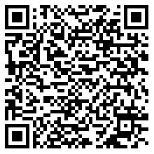
统一社会信用代码：91500106556774714K
有效期限：自2025年08月27日至2030年08月26日止
发证机关： | （盖章）重庆市长寿区生态环境局
发证日期： | 2025年08月27日
中华人民共和国生态环境部监制 重庆市长寿区生态环境局印制

